Instructie sporthal De Enterij te Limmen
- Gebruik de ballentas specifiek voor De Enterij
(let op!: check de sleutelhanger aan de ballentas).
Binnenkomst
- Open de entreedeur met de sleutel bij de ballentas.
- Schakel het alarm uit volgens de instructie bij de ballentas.
In de entreehal hangt het bedienpaneel voor het alarm rechts in de hoek op de tegenoverliggende muur naast het raam.

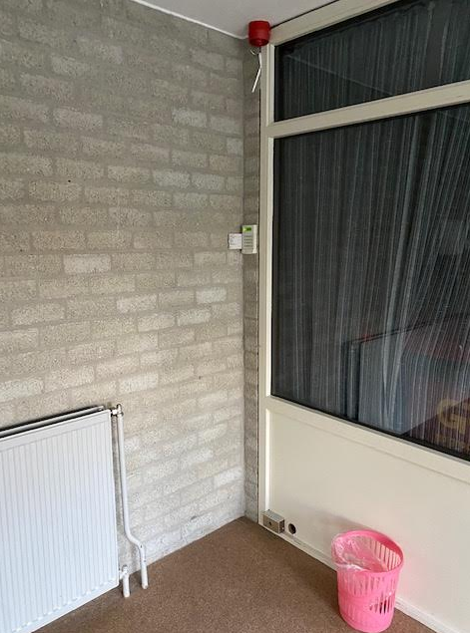

Schakel het alarm weer in als je weggaat en er niemand meer aanwezig is.
Verlichting zaal

De bediening voor de zaalverlichting bevindt zich in het kantoortje in de entreehal, links van de trap. Hier ligt ook het bedieningskoffertje voor het scorebord (voor gebruik bij competitie).

Open de deur van het kantoortje met dezelfde sleutel en doe de deur altijd weer op slot.

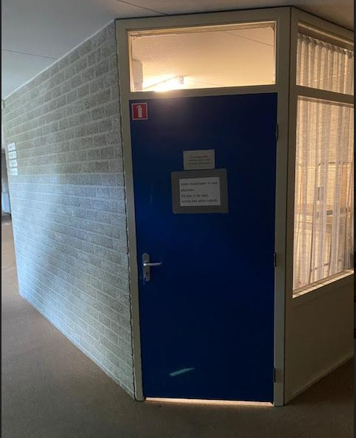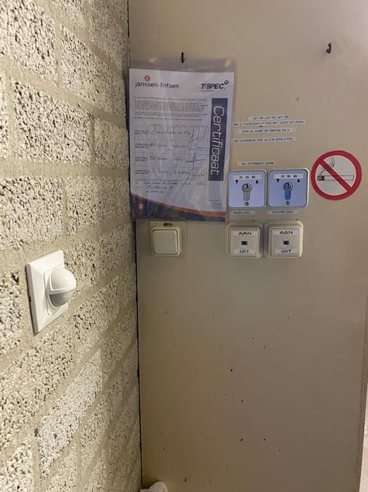

Verlichting aan/uit doen met de knoppen aan de zijkant van de kast in het kantoortje.

Scheidingswand

Als de scheidingswand in de hal omlaag is, kan je die met dezelfde sleutel omhoog doen. Het kastje om de scheidingswand te bedienen zit in de zaal naast de deur naar de hal.

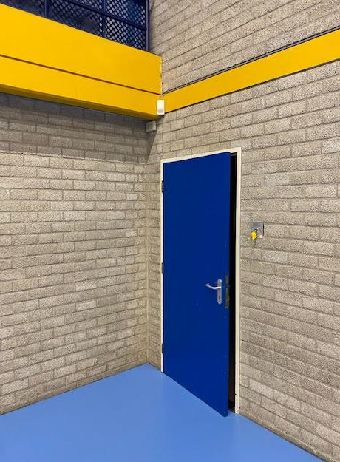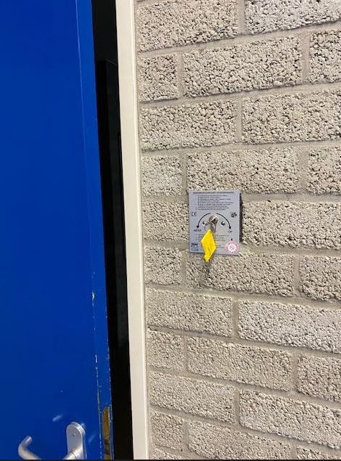

Balken

Achter in de zaal is bergruimte achter een net. Daar liggen de balken op een wagen.
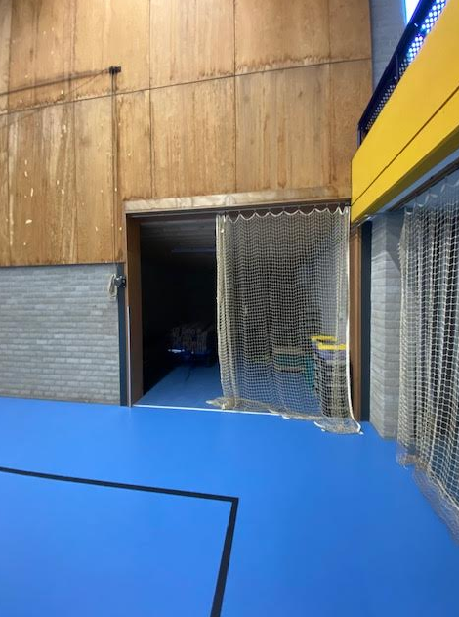

De doelen vastzetten/losmaken met de beugels die erbij liggen.

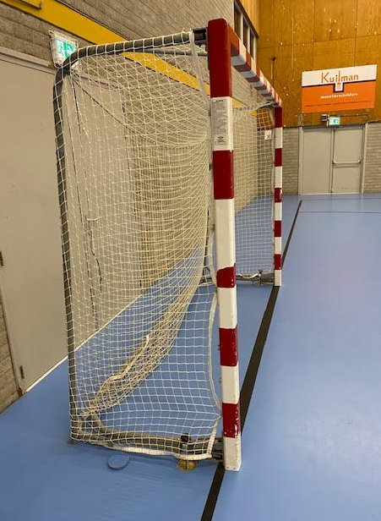

Als er beschadigingen/tekortkomingen zijn bij binnenkomst maak daar dan een foto van en mail die naar de zaalcommissie. zaalcommissie@hvdeterriers.nl
Scorebord

Het bedieningskoffertje (Anatec) voor het scorebord (voor gebruik bij competitie) bevindt zich in de kast in het kantoortje in de entreehal, links van de trap.

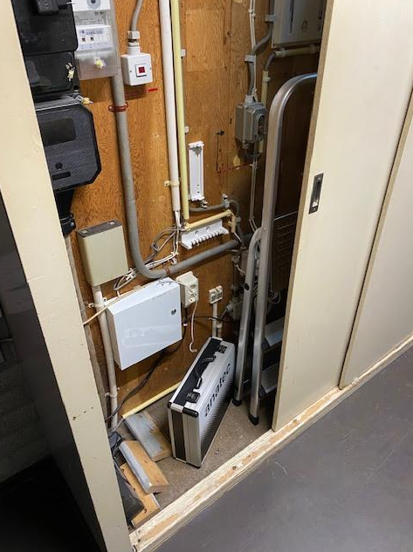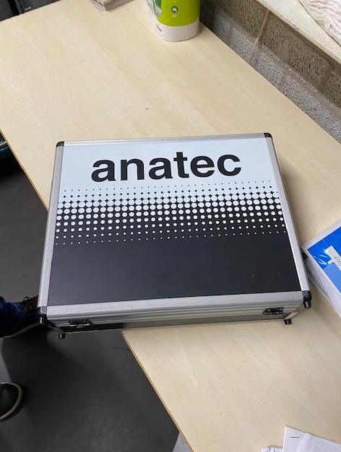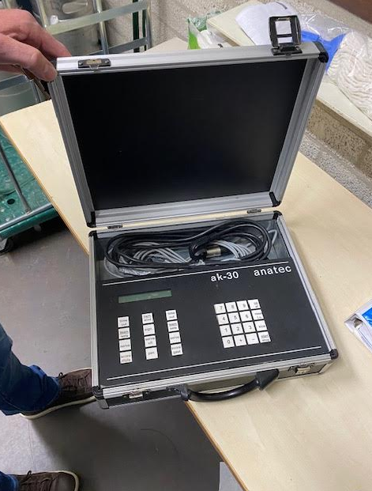

Aansluiting

Bediening

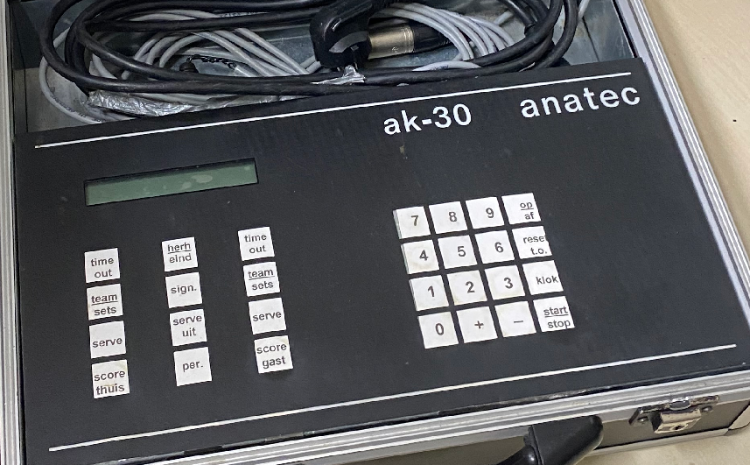

Schakel de bedieningsunit in door de stekker in het stopcontact te steken.

Instellen en bedienen aftellende tijd (20 minuten voor een helft)
Kies voor een aftellende klok door op de knop ‘op/af’ te drukken totdat op het display naast de klok de tekst ‘af’ verschijnt.

Druk dan op de knop ‘klok’.

Druk dan voor een periode van 20 minuten speeltijd op de knoppen ‘2’, ‘0’, ‘0’, ‘0’.

De klok kan met de start/stop’-knop worden gestart en stilgezet (let op: in tegenstelling tot op het veld wordt in de zaal de tijd nooit stil gezet).

Veranderen van score

Als de score voor ‘thuis’ of ‘gasten’ veranderd moet worden, druk dan eerst op ‘thuis’ of ‘gasten’. Vervolgens kan met de ‘+’ of ‘-‘ knop de score met één worden verhoogd of verlaagd.

